–2025年
「中技社AI創意競賽」
申請書

團隊總人數7人(教授2人，學生5人)
申請人(教授代表)姓名：陳信宏
學校：國立臺北商業大學
系所：資訊管理系
申請人(學生代表)姓名：姜筱雲
學校：國立臺北商業大學
系所：資訊管理系
作品名稱：會議寶

編號：
申請者勿填
106台北市敦化南路二段97號8樓
電話：02-2704-9805分機72
傳真：02-2705-5044

目錄
(檢核表)
一、申請表
□1.基本資料
□2.團隊介紹
□3.教師證明及學生證彩色影像檔
□4.創意基本資料
□二、創意說明書
□三、其它具有彰顯創意成果之資料或物件
□四、參賽同意書
□五、獎金領款人及成員授權同意書
□六、參賽作品介紹影片
注意事項
- 申請書內文中文字型使用標楷體，英文字型使用TimesNewRoman，字型大小採用14，固定行高20pt。圖片、表格及方程式，可置於文中或文末。
- 申請資料寄送前，請勾選並仔細檢查上列文件是否齊全。
- 申請書請雙面列印，長邊裝訂，不需膠裝。
- 影片請上傳至YouTube，長度2分鐘為限。
- 申請書電子檔(WORD及PDF雙格式)請上傳至雲端硬碟，並將下載連結email至本社聯絡人。

申請表
1.基本資料(教授)
中文姓名 | 陳信宏 | 英文姓名 | Shin-HorngChen | 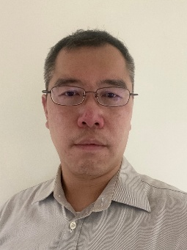
出生年月日 | 1977/06/03 | 性別 | 男
國籍 | 中華民國 | 行動電話 | 0918738180
永久E-mail | shchen@ntub.edu.tw
聯絡地址 | 台北市中正區濟南路一段321號
學校 | 國立臺北商業大學
系所 | 資訊管理系
職稱 | 副教授
專業領域 | 智慧商務、數位行銷、科技採用與創新、生成式AI應用

中文姓名 | (教授2) | 英文姓名 |  | 二吋彩色照片
出生年月日 |  | 性別
國籍 |  | 行動電話
永久E-mail
聯絡地址
學校
系所
職稱
專業領域
註：教授成員人數至少1人，至多2人為限。

、申請表
1.基本資料(學生)
中文姓名 | 姜筱雲 | 英文姓名 | Hsiao-YunChiang | 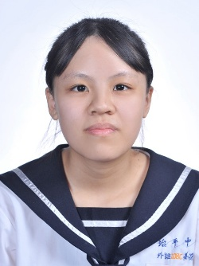  二吋彩色照片
出生年月日 | 2003/12/11 | 性別 | 女
國籍 | 中華民國 | 行動電話 | 0902121356
永久E-mail | 11146065@ntub.edu.tw
聯絡地址 | 台北市中正區濟南路一段321號
學校 | 國立臺北商業大學
系所 | 資訊管理系
年級 | 四
學號 | 11146065
專長說明 | 前端介面設計

中文姓名 | 連湘琪 | 英文姓名 | Hsiang-chilien | 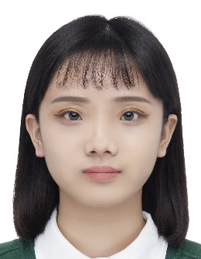  二吋彩色照片
出生年月日 | 2004/08/30 | 性別 | 女
國籍 | 中華民國 | 行動電話 | 0907085630
永久E-mail | 11146067@ntub.edu.tw
聯絡地址 | 台北市中正區濟南路一段321號
學校 | 國立臺北商業大學
系所 | 資訊管理系
年級 | 四
學號 | 11146067
專長說明 | 資料庫規劃

中文姓名 | 邵紫綺 | 英文姓名 | Tzuchishao | 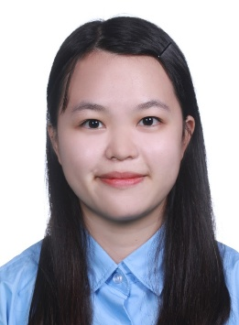  二吋彩色照片
出生年月日 | 2004/04/06 | 性別 | 女
國籍 | 中華民國 | 行動電話 | 0976299386
永久E-mail | 11146074@ntub.edu.tw
聯絡地址 | 台北市中正區濟南路一段321號
學校 | 國立臺北商業大學
系所 | 資訊管理系
年級 | 四
學號 | 11146067
專長說明 | 後端程式設計

中文姓名 | (學生2) | 英文姓名 |  | 二吋彩色照片
出生年月日 |  | 性別
國籍 |  | 行動電話
永久E-mail | 11146079tub.edu.tw
聯絡地址 | 台北市中正區濟南路一段321號
學校 | 國立臺北商業大學
系所 | 資訊管理系
年級 | 四
學號 | 11146079
專長說明 | API串接

中文姓名 | 范雅淇 | 英文姓名 | Ya-ChiFan |   二吋彩色照片
出生年月日 | 2004/04/24 | 性別 | 女
國籍 | 中華民國 | 行動電話 | 0983600172
永久E-mail | 11146067@ntub.edu.tw
聯絡地址 | 台北市中正區濟南路一段321號
學校 | 國立臺北商業大學
系所 | 資訊管理系
年級 | 四
學號 | 11146067
專長說明 | 後端程式設計

、申請表
2.團隊介紹
團隊  介紹 | 本團隊由五位成員組成，皆為資訊管理系學生，具備前端介面設計、後端系統開發、人工智慧技術應用與系統整合等專長。透過明確分工與協同合作，團隊致力於開發「會議寶」智慧會議助理系統，協助使用者提升會議管理效率並優化資訊整理品質。  - 姜筱雲：主要負責系統整體前端介面開發，涵蓋各功能頁面的設計與互動流程規劃，確保操作體驗流暢並維持視覺一致性。同時參與任務追蹤模組設計，結合Ollama模型進行智慧任務分析，並整合SMTP發送機制，以實現任務提醒與通知功能。  - 連湘琪：負責資料庫規劃與後端系統設計，建立完整的資料表結構與關聯。同時整合Ollama與RAG技術，實現會議檔案的智能查詢與AI摘要功能，提升系統的智慧化應用價值。  - 邵紫綺：專注於後端功能實作，涵蓋會議建立與管理、成員管理與權限設定，以及檔案處理與系統邏輯，確保平台具備安全性與操作完整性。  - 李曼鈺：負責語音轉文字模組，採用Whisper模型完成逐字稿轉錄，並開發逐字稿整理與段落化功能，以提升內容的可讀性。同時整合SMTP郵件系統，實現會議前的通知與提醒發送，確保與會者即時掌握會議資訊。  - 范雅淇：專責會議正式文件的生成功能，運用Ollama將整理後的逐字稿內容轉換為標準化文件，並以使用者操作按鈕觸發生成流程，提升系統在會議後期的應用價值。  我們團隊每週進行功能檢討與測試，透過持續整合與修正，確保系統各模組能有效銜接。在開發過程中，我們克服了中文語音轉文字的斷句與標點符號處理問題，提升逐字稿的可讀性；針對智能查詢則改善了檢索的準確率與回應速度，並解決角色權限邏輯的安全性挑戰，最終透過多次測試驗證使系統達到穩定水準。  本團隊的特色在於整合多種AI技術（Whisper+Ollama+RAG），打造一套從會議前、中到後的一條龍會議解決方案。未來，系統可進一步應用於企業內部會議紀錄、學術研討會，具備高度實用性與推廣價值。
註:表格空間不足時，請自行加頁說明，以2頁為限。

、申請表
3.教師證明(彩色影像檔)
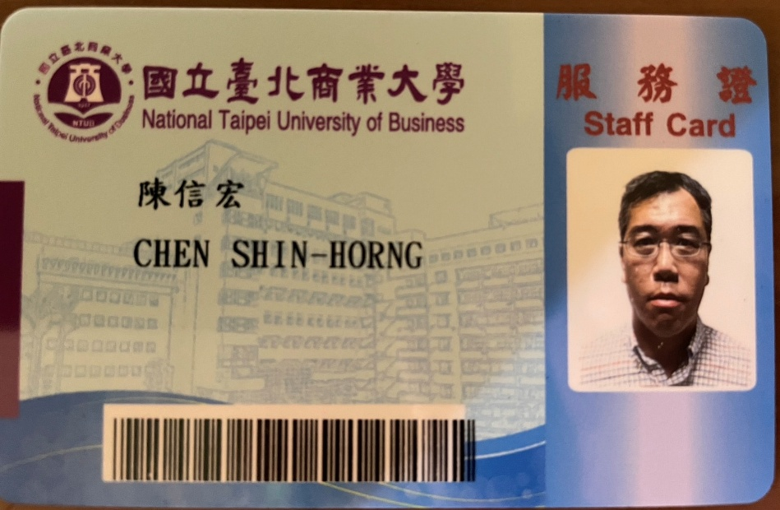
註：已填寫申請表之教授基本資料者，應提供教師證明(影像檔)，不敷使用者自行加頁使用。

、申請表
3.學生證(彩色影像檔)
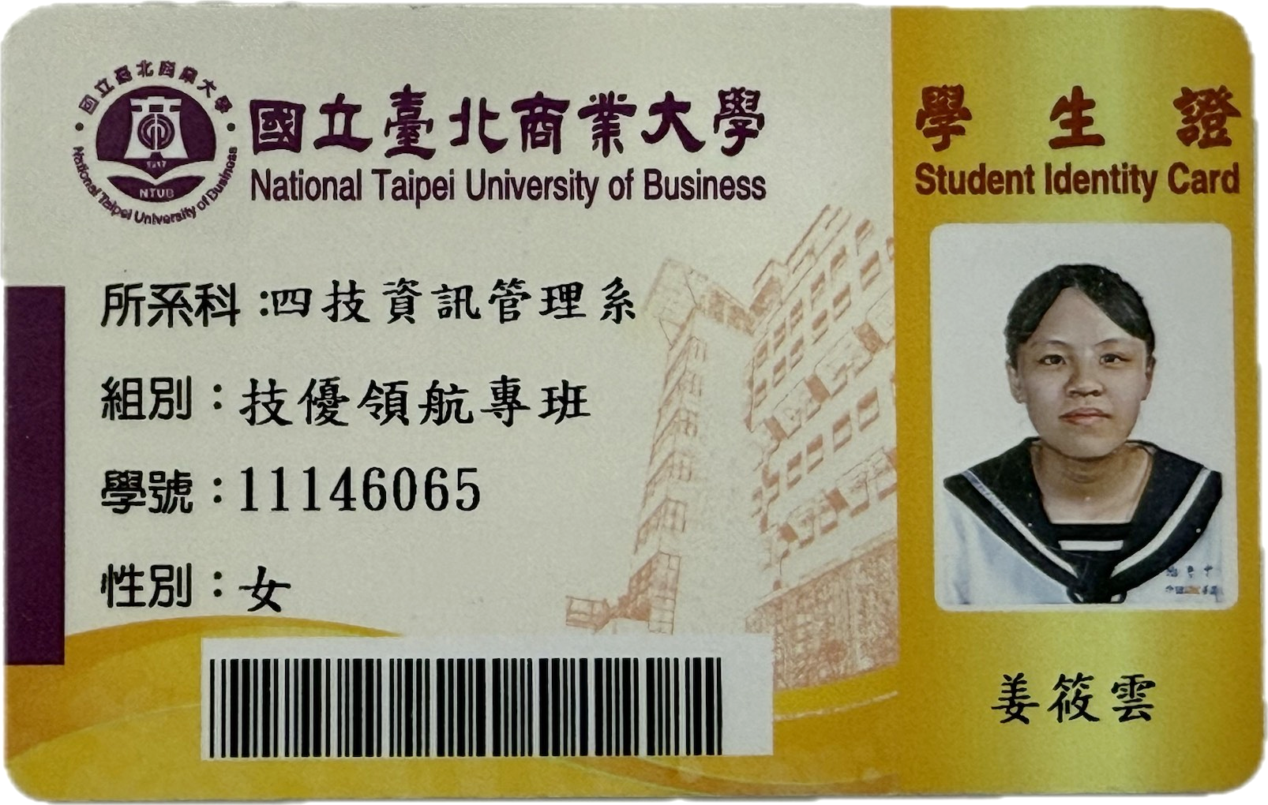 | 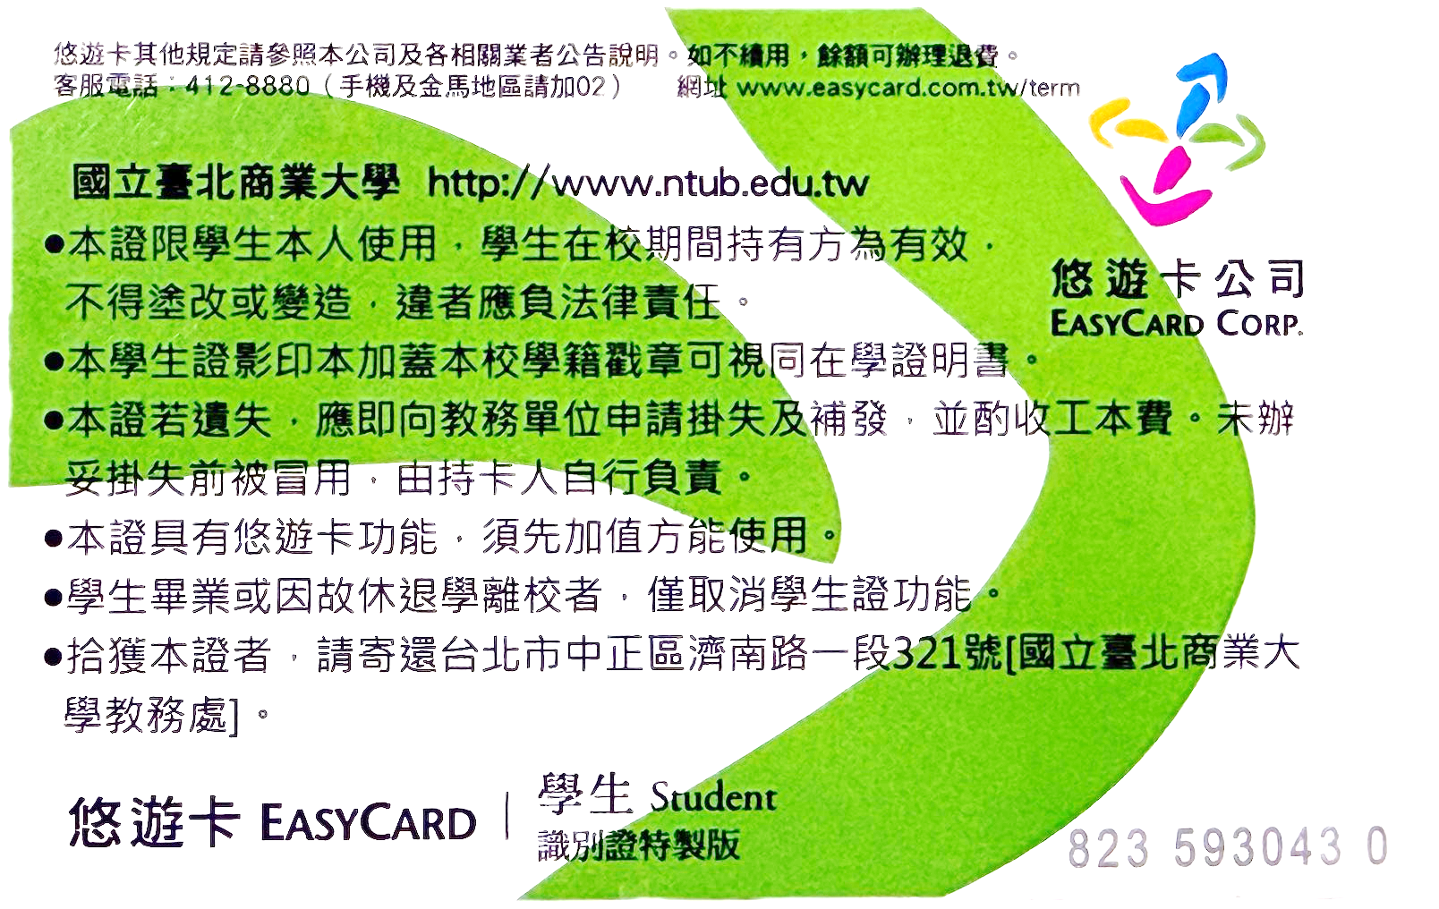
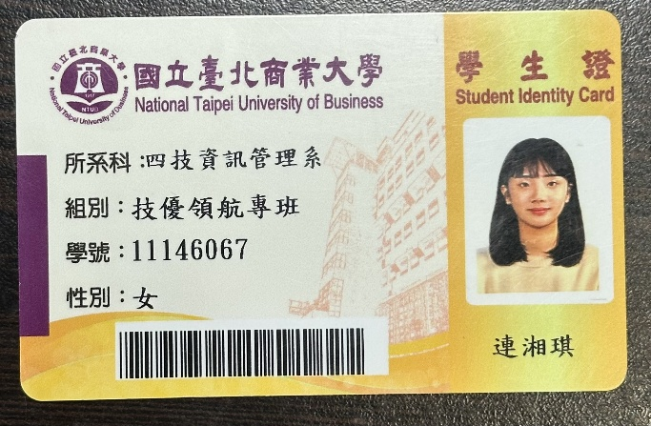 | 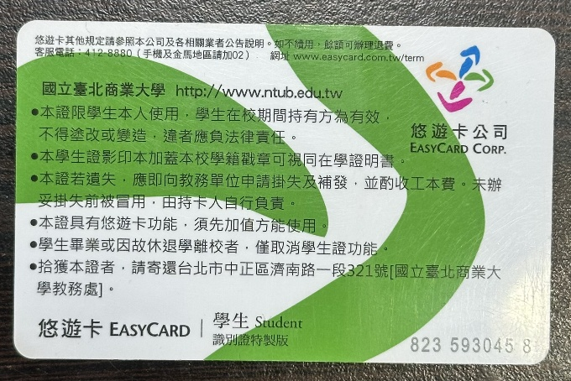
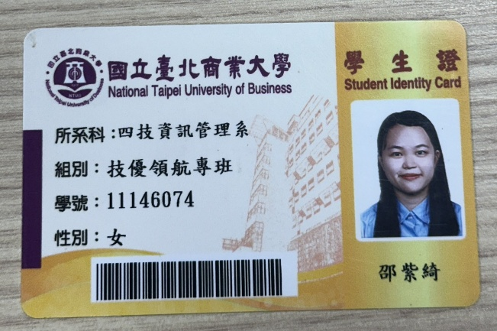 | 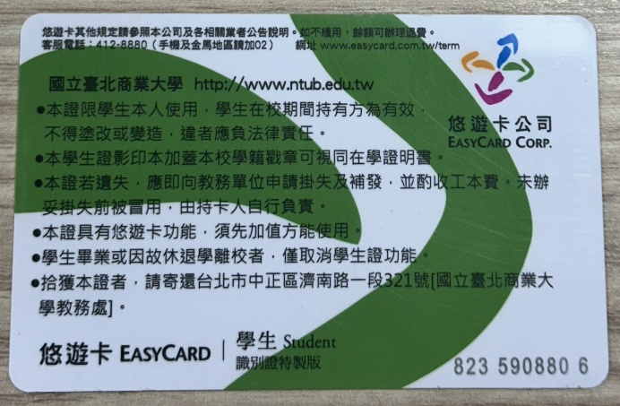  學生3(反面)
學生3(正面) | 學生3(反面)
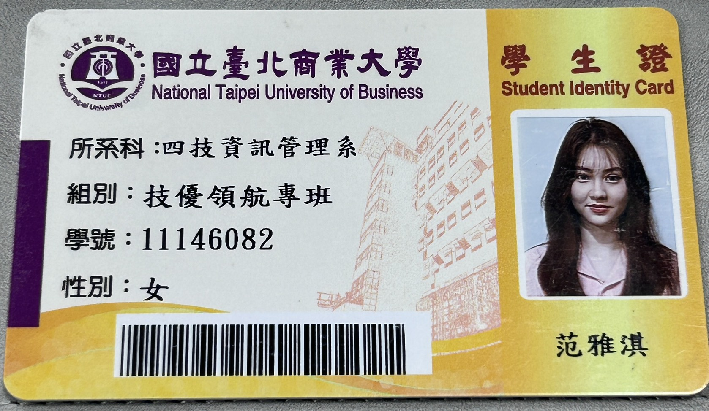 | 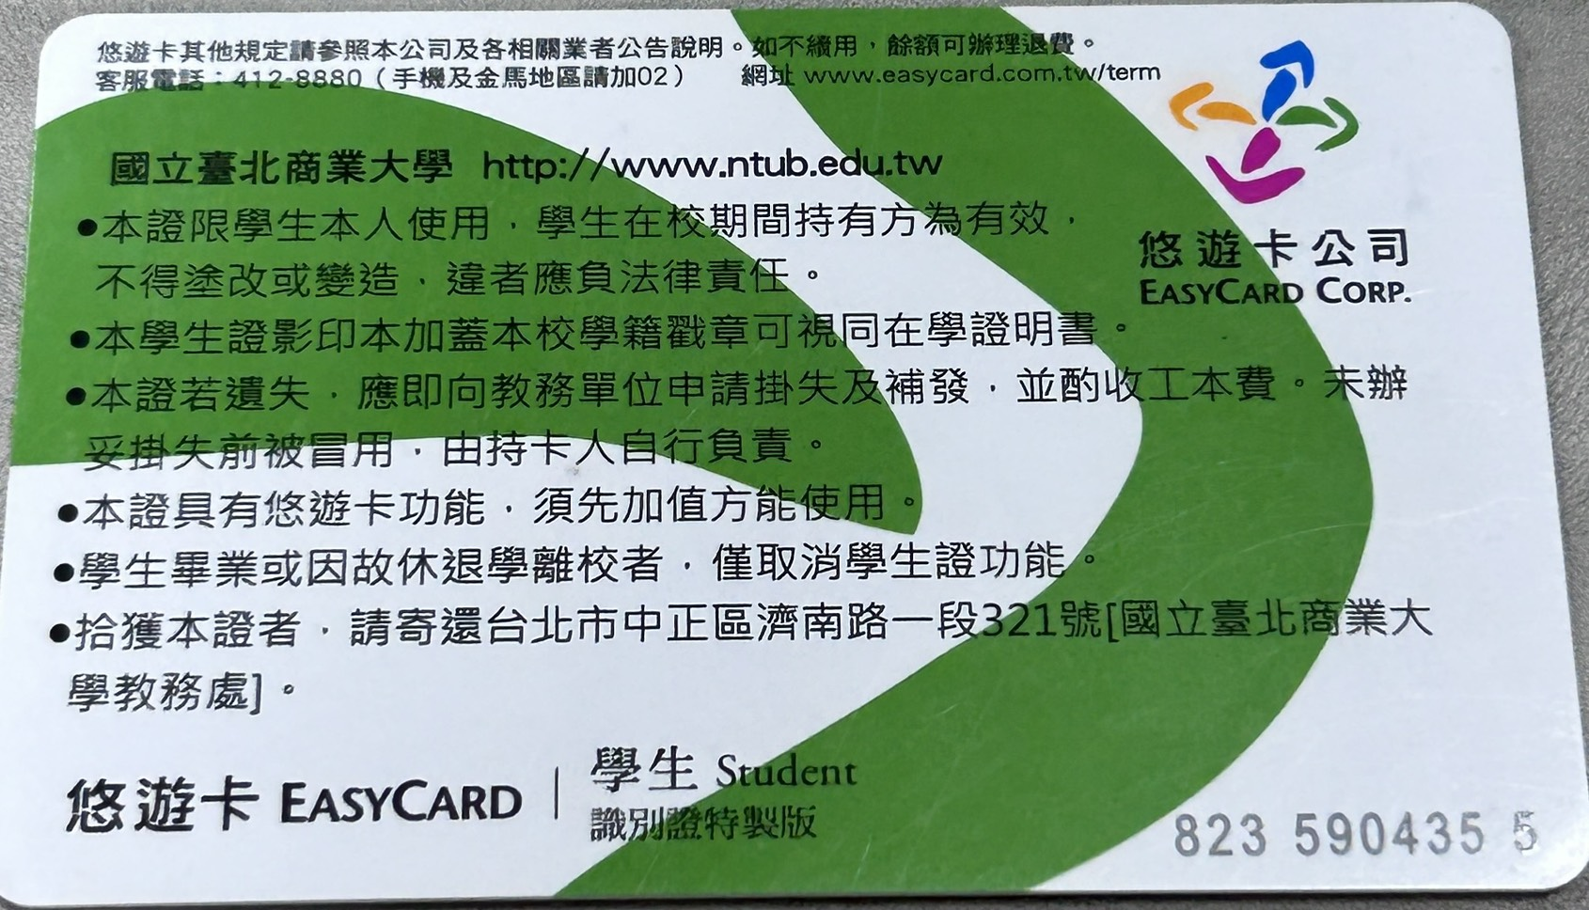

、申請表
4.創意基本資料
作品名稱
本作品  參賽經驗 | ■未參加其他競賽  □曾參加其他競賽未獲獎(請說明技術精進及突破過往之處)  □曾參加其他競賽且獲獎(請說明技術精進及突破過往之處)  說明：
作品概述 | (限150字內)  會議寶是一套智慧會議助理系統，結合語音轉文字、AI摘要、智能查詢、任務追蹤與正式文件生成等功能，協助使用者提升會議效率。系統支援會議前檔案上傳，會議中即時轉錄與內容整理，會議後產出摘要與決策重點，並透過提醒通知追蹤任務執行。藉由直觀介面與多元模組整合，使會議流程更高效透明，降低溝通落差，強化決策品質。
影片連結 | (提交YouTube影片連結，影片長度限2分鐘內；標題請填「作品名稱」；瀏覽權限請設「不公開」)

、創意說明書
構想動機及分析 | (請說明背景與問題分析、製作目的、設計動機與分析等。)
創意說明 | (請說明設計原理、創新性，以及所運用之AI技術與想法。)
軟硬體  系統說明 | (請說明作品系統功能、系統架構圖、系統流程圖等，如軟硬體規劃、軟體系統規格說明與效能描述。)
技術及  核心能力 | (請說明作品所具備之技術核心能力及準確度，並詳述運用何種生成式AI工具及運用範疇)
作品自製比例說明 | (請說明作品自製比例(%)，如軟體自行開發或使用開源程式碼、硬體材料自製/自組比例、來源等，並說明製作成本及列舉相關材料來源與費用。)
貢獻 | (請說明作品對社會、產業、環境…等貢獻。)
商業價值 | (請說明作品市場需求度、前瞻性…等。)
跨領域合作分工情形 | (請說明教授、學生隊員間完成此創意作品之團隊合作方式。如跨領域合作、分工合作情形、主題之選取、實作前之評估、實作進行中問題之解決、協調整合…等)
註:表格空間不足時，請自行加頁說明，創意說明書內容至少3頁，以10頁為限。

、其它具有彰顯創意成果之資料或物件
註:表格空間不足時，請自行加頁說明，以5頁為限。

四、「2025中技社AI創意競賽」參賽同意書
立書人：

參加2025年「中技社AI創意競賽」，同意遵守下列事項：
- 立書人已詳閱本競賽申請須知內之各項規定，並同意其內容。
- 參賽作品乃係立書人等原創並未抄襲他人之創意作品，若因立書人等抄襲他人創意或其他著作而致主辦單位須向第三人賠償或導致其他損失，立書人願負賠償主辦單位及相關法律之責。
- 主辦單位基於參賽者管理、報名管理、活動期間身分確認、活動聯繫、競賽活動相關訊息聯繫及相關行政作業之目的，得蒐集、處理及利用立書人之個人資料，包括但不限於姓名、性別、身分證(居留證)號、生日、電話、地址、電子信箱、學歷、服務單位、職稱及其他得以識別個人資料之身分文件等。
- 立書人因本競賽所提供之個人資料，有權利向主辦單位請求查詢閱覽、製給複製本、補充或更正、停止蒐集/處理/利用或刪除，惟依法必須保留者不在此限，若因此致影響參賽或得獎及受領獎項權益者應自負責任。
- 立書人如有違反本競賽規定之情事，主辦單位有權取消參賽及得獎資格，立書人同意繳回獲得之獎金及獎狀。
此致
主辦單位：財團法人中技社
立書人簽章：(團隊所有成員均需親筆簽名)

中華民國 年 月 日

五、獎金領款人及成員授權同意書
作品名稱：
獎金領款人 | 身分證字號 | 連絡電話 | 戶籍地址(含鄰、里)
本團隊授權參賽成員___________為領款人，領取創意競賽獎金；若有任何爭執疑問之處，主辦單位不涉入處理。

此致
主辦單位：財團法人中技社

立書人簽章：(團隊所有成員均需親筆簽名)

中華民國 年 月 日

